
МИНОБРНАУКИ РОССИИ
Федеральное государственное бюджетное образовательное учреждение
высшего образования
«МИРЭА − Российский технологический университет»
РТУ МИРЭА
Институт информационных технологий (ИИТ)
Кафедра цифровой трансформации (ЦТ)

ОТЧЕТ ПО ПРАКТИЧЕСКОЙ РАБОТЕ
по дисциплине «Разработка баз данных»

Практическая работа № 7

Студент группы ИНБО-01-17 | ИВБО-20-24 Дьяков Андрей Геннадьевич | (подпись)
Ассистент | Шерри Георгий Даниэлевич | (подпись)
Отчет представлен | «___»________2026 г.

Москва 2026 г.

ОПТИМИЗАЦИЯ ЗАПРОСОВ, ИНДЕКСЫ И ОБСЛУЖИВАНИЕ БАЗЫ ДАННЫХ В POSTGRESQL
Цель работы: Целью данной практической работы является формирование у студентов глубоких теоретических знаний и практических навыков анализа производительности SQL-запросов, а также освоение полного спектра инструментов оптимизации в СУБД PostgreSQL.

ПОДГОТОВКА БАЗЫ ДАННЫХ
Для выполнения работы используется база данных туристического агентства. Исследуются три таблицы: service (услуги: название, тип услуги, страна, поставщик, авиакомпания, туроператор), customer_order (заказы клиентов: дата создания, клиент, сотрудник, статус, дата оплаты, сумма) и user_logs (журнал действий пользователей: дата, пользователь, JSONB-документ event_data и IP-адрес). Для демонстрации специфических индексов в таблицу user_logs добавлен столбец ip_address типа inet.
Чтобы оптимизатор PostgreSQL не выбирал Seq Scan только из-за малого размера таблиц, в каждую из них скриптом (листинг 1) добавлено по 20 000 строк. Внешние ключи берутся из существующих записей родительских таблиц (country, supplier, airline, tour_operator), поэтому нарушение ссылочной целостности исключено. Значения генерируются так, чтобы на них можно было показать работу разных индексов:
- client_id в заказах принимает 10 значений ((i % 10) + 1), поэтому условие client_id = 3 выбирает около 10 % строк customer_order;
- дата оплаты paid_at равна NULL у каждого третьего заказа (около 33 %);
- created_at и total_amount заданы функцией random(), поэтому физический порядок строк customer_order не связан со значениями этих столбцов;
- в массиве tags JSONB-документа user_logs значение «promo» встречается у каждой третьей записи, а ip_address формируется в подсети 192.168.0.0/16.
Листинг 1. Скрипт генерации тестовых данных и проверки количества строк
ALTER TABLE user_logs
ADD COLUMN IF NOT EXISTS ip_address inet;

WITH
country_ids AS (
SELECT array_agg(id ORDER BY id) AS ids
FROM country
),
supplier_ids AS (
SELECT array_agg(id ORDER BY id) AS ids
FROM supplier
),
airline_ids AS (
SELECT array_agg(id ORDER BY id) AS ids
FROM airline
),
tour_operator_ids AS (
SELECT array_agg(id ORDER BY id) AS ids
FROM tour_operator
)
INSERT INTO service (
name,
service_type,
country_id,
departure_city,
supplier_id,
description,
airline_id,
tour_operator_id
)
SELECT
'Тур №' || i,
CASE
WHEN i % 4 = 0 THEN 'flight'
WHEN i % 4 = 1 THEN 'tour'
WHEN i % 4 = 2 THEN 'hotel'
ELSE 'insurance'
END,
country_ids.ids[(i % cardinality(country_ids.ids)) + 1],
CASE
WHEN i % 4 = 0 THEN 'Москва (MOW)'
ELSE NULL
END,
supplier_ids.ids[(i % cardinality(supplier_ids.ids)) + 1],
'Описание услуги ' || i,
airline_ids.ids[(i % cardinality(airline_ids.ids)) + 1],
tour_operator_ids.ids[(i % cardinality(tour_operator_ids.ids)) + 1]
FROM generate_series(1, 20000) AS i
CROSS JOIN country_ids
CROSS JOIN supplier_ids
CROSS JOIN airline_ids
CROSS JOIN tour_operator_ids;

INSERT INTO customer_order (
created_at,
client_id,
employee_id,
status_id,
paid_at,
total_amount
)
SELECT
created_at,
client_id,
employee_id,
status_id,
CASE
WHEN is_paid THEN created_at + INTERVAL '1 hour'
ELSE NULL
END,
total_amount
FROM (
SELECT
NOW() - (random() * INTERVAL '1000 days') AS created_at,
(i % 10) + 1 AS client_id,
((i * 7) % 10) + 1 AS employee_id,
((i * 3) % 10) + 1 AS status_id,
(i % 3 <> 0) AS is_paid,
round((random() * 490000 + 10000)::numeric, 2) AS total_amount
FROM generate_series(1, 20000) AS i
) x;

INSERT INTO user_logs (
created_at,
user_id,
event_data,
ip_address
)
SELECT
NOW() - INTERVAL '1 second' * (20000 - i),
(i % 1000) + 1,
jsonb_build_object(
'event',
CASE
WHEN i % 5 = 0 THEN 'booking'
WHEN i % 5 = 1 THEN 'login'
WHEN i % 5 = 2 THEN 'view_tour'
WHEN i % 5 = 3 THEN 'search'
ELSE 'logout'
END,
'user_id', (i % 1000) + 1,
'tour_id', (i % 20000) + 1,
'amount', round((random() * 200000)::numeric, 2),
'success', (random() > 0.2),
'tags',
CASE
WHEN i % 3 = 0 THEN jsonb_build_array('promo', 'sale')
WHEN i % 3 = 1 THEN jsonb_build_array('news')
ELSE jsonb_build_array('updates', 'alert')
END
),
(
'192.168.' ||
((i % 254) + 1) ||
'.' ||
(((i / 254) % 254) + 1)
)::inet
FROM generate_series(1, 20000) AS i;

SELECT
(SELECT COUNT(*) FROM service) AS service_count,
(SELECT COUNT(*) FROM customer_order) AS order_count,
(SELECT COUNT(*) FROM user_logs) AS user_logs_count;
После выполнения скрипта проверено число строк в каждой таблице (рисунок 1).
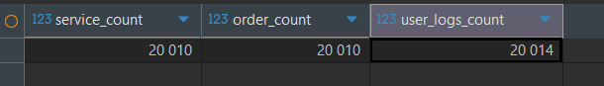
Рисунок 1. Результат выполнения запросов SELECT COUNT(*), подтверждающий наличие более 20 000 строк в каждой таблице
Проводим анализ:
В таблицах service, customer_order и user_logs теперь 20 010, 20 010 и 20 014 строк (исходно было 10, 10 и 14; добавлено по 20 000). Это превышает требуемый минимум, поэтому оптимизатор уже рассматривает индексные методы доступа.
Методика замеров.
Все запросы выполняются командой EXPLAIN (ANALYZE, BUFFERS). Сравниваются: узел плана, Rows Removed by Filter, число блоков (Buffers: shared hit + read; один блок — 8 КБ), Planning Time и Execution Time. Основной показатель — число прочитанных блоков: время зависит от кэша операционной системы и загрузки сервера, а число блоков для конкретного плана остаётся неизменным.

Задание №1: анализ и оптимизация с использованием B-Tree

1.1 Простой B-Tree (стандартный поиск)
Задача. Найти в таблице service услугу по точному названию «Тур №15000».
Шаг 1. Анализ «ДО» (без индекса)
Выполняем профилирование запроса с включённым сбором статистики по буферам (листинг 2).
Листинг 2. Анализ запроса с поиском по точному названию
EXPLAIN (ANALYZE, BUFFERS)
SELECT * FROM service WHERE name = 'Тур №15000';
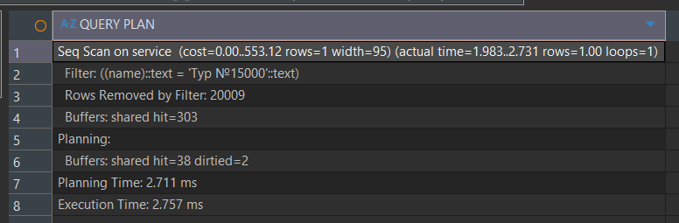
Рисунок 2. План выполнения Seq Scan до создания B-Tree индекса
Проводим анализ плана «ДО»:
- Узел плана: Seq Scan on service. Индекса по столбцу name нет, поэтому PostgreSQL последовательно читает всю таблицу.
- Фильтрация: условие name = 'Тур №15000' проверено для каждой строки; отброшено 20 009 строк (Rows Removed by Filter: 20009), чтобы вернуть единственную.
- Буферы: shared hit = 303, то есть прочитано 303 блока по 8 КБ (около 2,4 МБ) ради одной записи.
- Время: Execution Time = 2,757 мс, Planning Time = 2,711 мс; оценка стоимости плана — cost 0.00..553.12.
Шаг 2. Создание индекса
Создаём стандартный B-Tree индекс по столбцу name (ключевое слово USING btree подразумевается по умолчанию).
Листинг 3. Создание B-Tree индекса
CREATE INDEX idx_service_name ON service (name);
Шаг 3. Анализ «ПОСЛЕ» (с индексом)
Выполняем тот же самый запрос ещё раз (листинг 4).
Листинг 4. Повторный анализ запроса
EXPLAIN (ANALYZE, BUFFERS)
SELECT * FROM service WHERE name = 'Тур №15000';
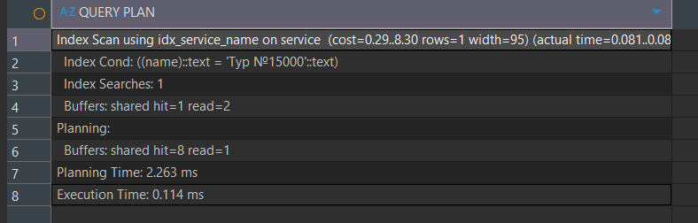
Рисунок 3. План выполнения Index Scan после создания B-Tree индекса
Проводим анализ плана «ПОСЛЕ»:
- Узел плана: Index Scan using idx_service_name (cost 0.29..8.30, Index Searches: 1). PostgreSQL спустился по дереву индекса, получил TID и прочитал только одну нужную строку.
- Строка Rows Removed by Filter исчезла: лишние строки больше не читаются.
- Буферы: shared hit = 1, read = 2, всего 3 блока (страницы индекса и страница таблицы) вместо 303 — нагрузка на ввод-вывод снизилась примерно в 100 раз. Два блока отсутствовали в shared buffers и были прочитаны с диска (или из кэша ОС).
- Время: Execution Time = 0,114 мс против 2,757 мс (быстрее в ≈24 раза). Planning Time (2,263 мс) стал основной частью общего времени запроса, поэтому итоговый выигрыш (5,468 → 2,377 мс) составил ≈2,3 раза. С ростом таблицы Execution Time без индекса растёт пропорционально числу строк, а с индексом почти не меняется.
Шаг 4. Сравнительная таблица
Таблица 1. Сравнение показателей запроса до и после создания B-Tree индекса
Метрика | До оптимизации | После оптимизации | Вывод
Узел плана | Seq Scan | Index Scan | Полный перебор заменён адресным доступом по индексу
Rows Removed by Filter | 20 009 | 0 | Строки больше не читаются и не отбрасываются
Buffers: shared hit | 303 | 1 | Почти все данные для ответа не требуются
Buffers: read | 0 | 2 | Обращения к диску минимальны
Всего блоков (hit + read) | 303 (≈2,4 МБ) | 3 (24 КБ) | Нагрузка на ввод-вывод снизилась в ≈100 раз
Planning Time | 2,711 мс | 2,263 мс | Изменение на уровне погрешности измерения
Execution Time | 2,757 мс | 0,114 мс | Выполнение ускорилось в ≈24 раза
Итого (Planning + Execution) | 5,468 мс | 2,377 мс | Общий выигрыш ≈2,3 раза
Вывод. B-Tree индекс по столбцу точного поиска сократил число читаемых блоков с 303 до 3, а время выполнения запроса — в ≈24 раза. Чем больше таблица, тем заметнее разница.

1.2 Составной B-Tree индекс: правило левого префикса
Задача. Найти в таблице customer_order заказы клиента №3 с суммой от 50 000 до 150 000. Условие client_id = 3 — точное совпадение (равенство), условие total_amount BETWEEN 50000 AND 150000 — диапазон.
Шаг 1. Анализ «ДО» (без индекса)
Листинг 5. Анализ запроса с составным условием
EXPLAIN (ANALYZE, BUFFERS)
SELECT *
FROM customer_order
WHERE client_id = 3
AND total_amount BETWEEN 50000 AND 150000;
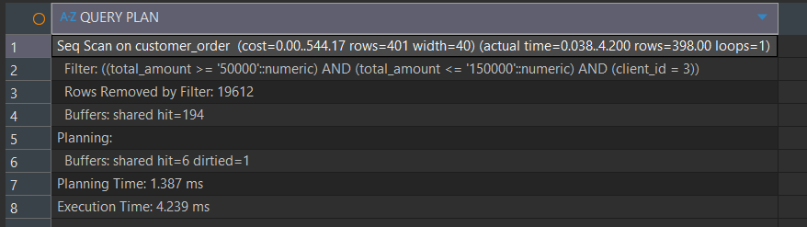
Рисунок 4. План выполнения Seq Scan с составным условием (до создания индекса)
Проводим анализ плана «ДО»:
- Узел плана: Seq Scan on customer_order — индекса, пригодного для этих условий, нет, поэтому читается вся таблица: 194 блока (столько же, сколько при остальных полных сканированиях этой таблицы, рисунки 8 и 16).
- Каждая из 20 010 строк проверяется по обоим условиям; Rows Removed by Filter: 19612; Planning Time: 1,387; Execution Time: 4,239.
Шаг 2. Создание индекса
Столбец с точным совпадением ставим первым, а столбец диапазона — вторым. Индекс отсортирован сначала по client_id, а внутри каждого клиента — по total_amount, поэтому PostgreSQL переходит к записям клиента №3 и забирает подряд значения от 50 000 до 150 000. Если поставить диапазон первым, индекс «сломается» уже на первом условии-диапазоне.
Листинг 6. Создание составного индекса
CREATE INDEX idx_customer_order_client_amount
ON customer_order (client_id, total_amount);
Шаг 3. Анализ «ПОСЛЕ» (с индексом)
Листинг 7. Повторный анализ запроса
EXPLAIN (ANALYZE, BUFFERS)
SELECT *
FROM customer_order
WHERE client_id = 3
AND total_amount BETWEEN 50000 AND 150000;
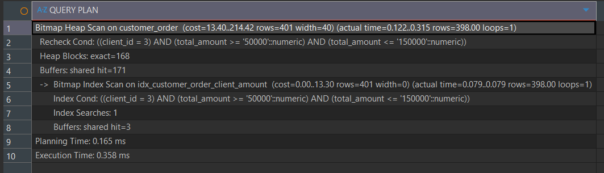
Рисунок 5. План выполнения Bitmap Index Scan по составному индексу
Проводим анализ плана «ПОСЛЕ»:
- Узел плана: Bitmap Index Scan on idx_customer_order_client_amount и Bitmap Heap Scan. Внутренний узел находит по индексу TID подходящих строк (оценка rows=401) без построчной фильтрации, затем строится битовая карта страниц, и родительский узел читает только эти страницы таблицы.
- Буферы: для индекса прочитано 3 блока (shared read = 3), для таблицы — 172 блока (Heap Blocks: exact = 172); всего 175 блоков против 194 при Seq Scan.
- Снижение числа блоков скромное, потому что ≈400 найденных строк разбросаны по таблице случайно (значения созданы функцией random()) и попадают в 172 из 194 страниц. Радикально сократить чтение таблицы можно физической сортировкой (CLUSTER, п. 3.2) или покрывающим индексом (п. 2.3).
- Planning Time: 0,165; Execution Time: 0,358.
Шаг 4. Сравнительная таблица
Таблица 2. Сравнение показателей запроса до и после создания составного индекса
Метрика | До оптимизации | После оптимизации | Вывод
Узел плана | Seq Scan | Bitmap Index Scan + Bitmap Heap Scan | Применён составной индекс вместо полного перебора
Порядок столбцов индекса | — | client_id, total_amount | Равенство стоит перед диапазоном: правило левого префикса соблюдено
Rows Removed by Filter | 19612 | 0 | Построчная фильтрация таблицы не нужна
Блоки индекса | — | 3 | Индекс читается за считанные блоки
Блоки таблицы | 194 | 172 | Строки клиента разбросаны по таблице случайно
Всего блоков | 194 | 175 | Небольшое снижение нагрузки на ввод-вывод
Planning Time | 1,387 | 0,165
Execution Time | 4,239 | 0,358
Вывод. Составной индекс (client_id, total_amount) позволяет сразу перейти к записям клиента и ограничиться диапазоном сумм. Выигрыш по блокам здесь невелик (194 → 175), так как нужные строки физически разбросаны по таблице: эффективность индекса определяется не только селективностью условия, но и порядком хранения данных.

1.3 Индекс по выражению (Function-based)
Задача. Реализовать регистронезависимый поиск услуги по названию: WHERE LOWER(name) = 'тур №10000'.
Шаг 1. Анализ «ДО» (без индекса по выражению)
Листинг 8. Анализ запроса с функцией LOWER()
EXPLAIN (ANALYZE, BUFFERS)
SELECT *
FROM service
WHERE LOWER(name) = 'тур №10000';
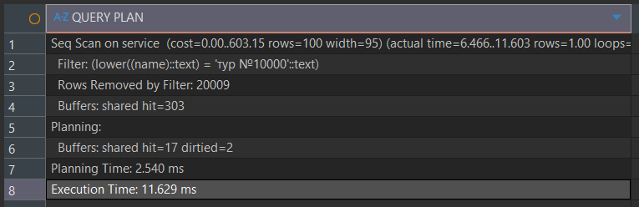
Рисунок 6. План выполнения Seq Scan при поиске с LOWER()
Проводим анализ плана «ДО»:
- Несмотря на существующий индекс idx_service_name (п. 1.1), выполняется Seq Scan: индекс хранит значения name, а не LOWER(name), поэтому условие с функцией он обслужить не может.
- Функция LOWER() вычисляется «на лету» для каждой из 20 010 строк; отброшено 20 009 строк, прочитано 303 блока.
- Execution Time = 11,629 мс — в ≈4,2 раза дольше, чем при поиске по тому же столбцу без функции (2,757 мс, п. 1.1) при том же числе блоков. Разница — это затраты процессора на вычисление функции; оценка cost выросла с 553.12 до 603.15.
- Оценка rows=100 не совпадает с фактическим результатом (1 строка): статистики по выражению LOWER(name) нет, и оптимизатор использует оценку по умолчанию.
Шаг 2. Создание индекса по выражению
В скобках передаём не имя столбца, а всё выражение целиком. Дерево индекса хранит уже вычисленные значения LOWER(name); при вставке новой строки значение вычисляется автоматически.
Листинг 9. Создание индекса по выражению
CREATE INDEX idx_service_name_lower
ON service (LOWER(name));
Шаг 3. Анализ «ПОСЛЕ» (с индексом)
Условие в запросе должно в точности совпадать с выражением в индексе.
Листинг 10. Повторный анализ запроса
EXPLAIN (ANALYZE, BUFFERS)
SELECT *
FROM service
WHERE LOWER(name) = 'тур №10000';
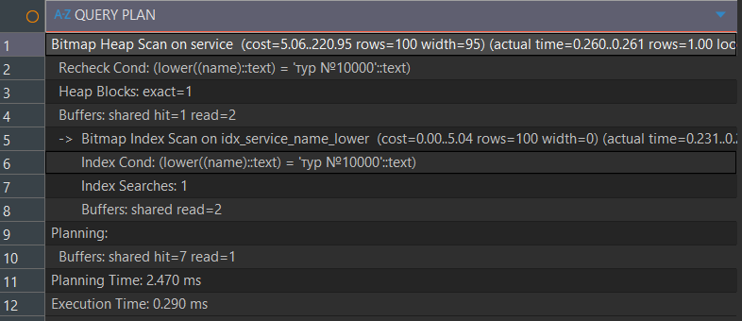
Рисунок 7. План выполнения Bitmap Index Scan по индексу по выражению
Проводим анализ плана «ПОСЛЕ»:
- Узел плана: Bitmap Index Scan on idx_service_name_lower и Bitmap Heap Scan. Значение ищется в индексе, где названия уже приведены к нижнему регистру.
- Вычисление LOWER() для каждой строки исчезло, Rows Removed by Filter отсутствует.
- Буферы: shared hit = 1, read = 2, всего 3 блока (2 блока индекса и 1 блок таблицы, Heap Blocks: exact = 1) против 303.
- Оценка rows=100 осталась прежней: статистика по выражению собирается командой ANALYZE. Поэтому выбран Bitmap Scan, хотя найдена 1 строка; на результат это не влияет.
- Время: корневой узел плана выполнился за ≈0,063 мс (actual time) против 11,629 мс, то есть более чем в 100 раз быстрее; Planning Time и Execution Time: 2,470 и 0,290.
Шаг 4. Сравнительная таблица
Таблица 3. Сравнение показателей запроса до и после создания индекса по выражению
Метрика | До оптимизации | После оптимизации | Вывод
Узел плана | Seq Scan | Bitmap Index Scan + Bitmap Heap Scan | Индекс по выражению распознан оптимизатором
Вычисление LOWER() | Для всех 20 010 строк | Не выполняется на лету | С процессора снята вычислительная нагрузка
Rows Removed by Filter | 20 009 | 0 | Лишние строки не читаются
Всего блоков | 303 | 3 | Нагрузка на ввод-вывод снизилась в ≈100 раз
Planning Time | 2,540 мс | 2,470
Execution Time | 11,629 мс | 0,290 | Ускорение более чем в 100 раз
Вывод. Если в блоке WHERE к столбцу применяется функция, обычный индекс бесполезен. Индекс по выражению сократил число блоков с 303 до 3, а время выполнения — с 11,6 мс до долей миллисекунды.

1.4 Частичный (отфильтрованный) индекс
Задача. Найти неоплаченные заказы (paid_at IS NULL) в таблице customer_order.
Шаг 1. Анализ «ДО» (без индекса)
Листинг 11. Анализ запроса по узкому срезу данных
EXPLAIN (ANALYZE, BUFFERS)
SELECT *
FROM customer_order
WHERE paid_at IS NULL;
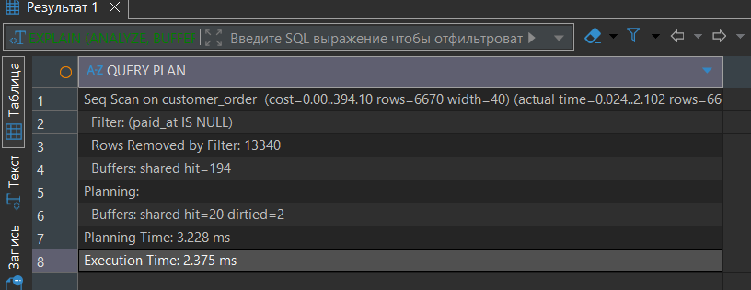
Рисунок 8. План выполнения Seq Scan при поиске неоплаченных заказов
Проводим анализ плана «ДО»:
- Узел плана: Seq Scan on customer_order; прочитано 194 блока (shared hit = 194).
- Отброшено 13 340 строк, возвращено 6 670 (20 010 − 13 340), то есть около 33 % таблицы.
- Planning Time = 3,228 мс, Execution Time = 2,375 мс.
Шаг 2. Создание частичного индекса
Условие WHERE записывается прямо в определении индекса: в него попадают только неоплаченные заказы, а оплаченные (две трети таблицы) в индекс не записываются.
Листинг 12. Создание частичного индекса
CREATE INDEX idx_customer_order_unpaid
ON customer_order (id)
WHERE paid_at IS NULL;
Шаг 3. Анализ «ПОСЛЕ» (с индексом)
Листинг 13. Повторный анализ запроса
EXPLAIN (ANALYZE, BUFFERS)
SELECT *
FROM customer_order
WHERE paid_at IS NULL;
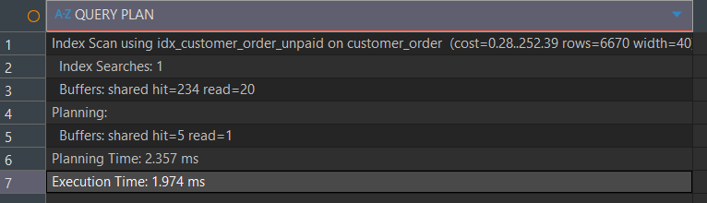
Рисунок 9. План выполнения Index Scan по частичному индексу
Проводим анализ плана «ПОСЛЕ»:
- Узел плана: Index Scan using idx_customer_order_unpaid. Условие запроса совпадает с условием частичного индекса, поэтому планировщик его использует; строка Rows Removed by Filter исчезла.
- Буферы: shared hit = 234, read = 20, всего 254 блока — больше, чем при Seq Scan (194). Запрос возвращает 6 670 строк (≈33 % таблицы) и выбирает все столбцы (SELECT *), поэтому для каждой строки нужен переход из индекса в таблицу, а строки разбросаны по страницам.
- Время: Execution Time 1,974 мс против 2,375 мс (≈1,2 раза), Planning Time 2,357 мс против 3,228 мс; итого 4,331 мс против 5,603 мс.
- Размер индекса — 168 kB (рисунок 26): он содержит только 6 670 из 20 010 строк.
Шаг 4. Сравнительная таблица
Таблица 4. Сравнение показателей запроса до и после создания частичного индекса
Метрика | До оптимизации | После оптимизации | Вывод
Узел плана | Seq Scan | Index Scan | Применён частичный индекс
Возвращено строк | 6 670 | 6 670 | Результат запроса не изменился
Rows Removed by Filter | 13 340 | 0 | Лишняя фильтрация исчезла
Всего блоков (hit + read) | 194 | 254 (234 + 20) | Чтения стало больше: выбирается треть таблицы, SELECT * требует обращения к таблице
Размер индекса | — | 168 kB | Индексируются только неоплаченные заказы
Overhead при вставке оплаченных заказов | — | Отсутствует | Индекс обновляется только при добавлении неоплаченных заказов
Planning Time | 3,228 мс | 2,357 мс | Изменение на уровне погрешности
Execution Time | 2,375 мс | 1,974 мс | Ускорение в ≈1,2 раза
Итого (Planning + Execution) | 5,603 мс | 4,331 мс | Общий выигрыш ≈1,3 раза
Вывод. Частичный индекс эффективен для узкого среза данных (единицы процентов строк). Здесь неоплаченных заказов треть, поэтому выигрыш по времени небольшой, а по числу блоков индекс даже проигрывает полному сканированию. Сохраняется главное преимущество: оплаченные заказы (две трети вставок) в индекс не попадают и не замедляют запись.

Задание №2: специфические индексы и продвинутые техники

2.1 Индексирование сетевых адресов (Hash и GiST)
Задача. Сравнить производительность поиска по точному IP-адресу (Hash) и по маске подсети (GiST) в таблице user_logs, столбец ip_address имеет тип inet.
Часть 1. Точный поиск и Hash-индекс
Шаг 1. Анализ «ДО» (без индекса)
Листинг 14. Анализ запроса с точным поиском IP-адреса
EXPLAIN (ANALYZE, BUFFERS)
SELECT *
FROM user_logs
WHERE ip_address = '192.168.15.1'::inet;
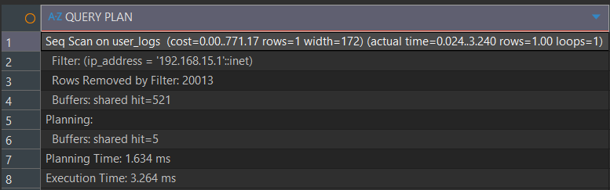
Рисунок 10. План выполнения Seq Scan при точном поиске IP-адреса
Проводим анализ плана «ДО»:
- Узел плана: Seq Scan on user_logs; отброшено 20 013 строк ради одной записи.
- Буферы: shared hit = 521 (≈4,1 МБ). Таблица user_logs занимает больше блоков, чем service (303), так как строки шире из-за JSONB-документов (width = 172).
- Planning Time = 1,634 мс; Execution Time = 3,26 мс
Шаг 2. Создание Hash-индекса
Тип индекса нужно указать явно (USING hash), иначе PostgreSQL создаст B-Tree.
Листинг 15. Создание Hash-индекса
CREATE INDEX idx_user_logs_ip_hash
ON user_logs USING hash (ip_address);
Шаг 3. Анализ «ПОСЛЕ» (с индексом)
Листинг 16. Повторный анализ запроса
EXPLAIN (ANALYZE, BUFFERS)
SELECT *
FROM user_logs
WHERE ip_address = '192.168.15.1'::inet;
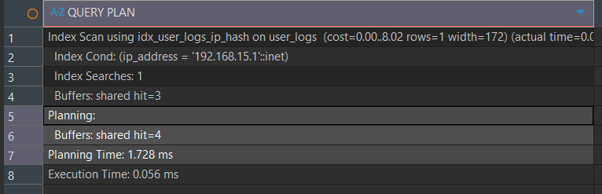
Рисунок 11. План выполнения Index Scan с использованием Hash-индекса
Проводим анализ плана «ПОСЛЕ»:
Оптимизатор применил Index Scan using idx_user_logs_ip_hash, так как условие использует оператор точного равенства (=). Хэш от адреса сразу указывает на нужную ячейку индекса: shared hit = 3 вместо 521, Execution Time = 0,056 мс, Planning Time = 1,728 мс. Запрос быстрее примерно в 70 раз (4,03 → 0,056 мс).
Часть 2. Поиск по маске подсети и GiST-индекс
Шаг 4. Анализ «ДО» (Hash-индекс существует)
Для аналитики безопасности требуется найти все записи из подсети 192.168.15.0/24 оператором включения «<<».
Листинг 17. Поиск записей по маске подсети
EXPLAIN (ANALYZE, BUFFERS)
SELECT *
FROM user_logs
WHERE ip_address << '192.168.15.0/24'::inet;
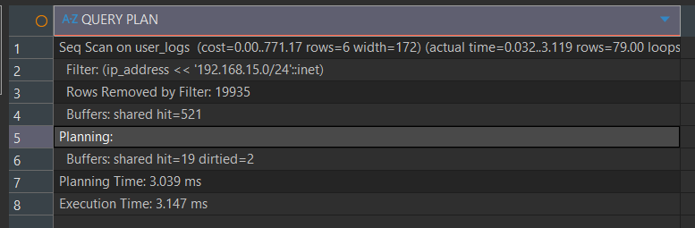
Рисунок 12. План выполнения Seq Scan при поиске по маске подсети (Hash-индекс не используется)
Проводим анализ плана:
- Hash-индекс поддерживает только оператор равенства, поэтому для оператора << он игнорируется и выполняется Seq Scan: отброшено 19 935 строк, найдено 79, прочитано 521 блок.
- Planning Time = 3,039 мс, Execution Time = 3,147 мс.
Шаг 5. Создание GiST-индекса
Для типа inet в GiST необходимо явно указать класс операторов inet_ops.
Листинг 18. Создание GiST-индекса
CREATE INDEX idx_user_logs_ip_gist
ON user_logs USING gist (ip_address inet_ops);
Шаг 6. Анализ «ПОСЛЕ» (с индексом)
Листинг 19. Повторный анализ запроса
EXPLAIN (ANALYZE, BUFFERS)
SELECT *
FROM user_logs
WHERE ip_address << '192.168.15.0/24'::inet;
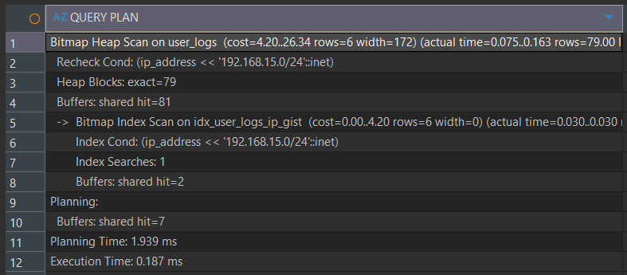
Рисунок 13. План выполнения Bitmap Index Scan с использованием GiST-индекса
Проводим анализ плана «ПОСЛЕ»:
- Узел плана: Bitmap Index Scan on idx_user_logs_ip_gist и Bitmap Heap Scan. Вхождение адреса в подсеть проверяется прямо в структуре индекса.
- Буферы: индекс прочитан за 2 блока, таблица — за 79 (Heap Blocks: exact = 79), всего 81 блок против 521 (меньше в ≈6,4 раза). Блоков таблицы столько же, сколько найденных строк: каждая подходящая запись лежит на своей странице.
- Корневой узел плана выполнился за ≈0,107 мс (actual time) против 3,147 мс, то есть примерно в 30 раз быстрее; Planning Time и Execution Time:1,939 и 0,187.
- Оценка rows=6 заметно ниже фактических 79 строк: статистика по подсетям неточна, но на выбор индекса это не повлияло.
Шаг 7. Сравнительная таблица
Таблица 5. Сравнение методов доступа для поиска по IP-адресу
Сценарий | Индекс | План | Блоков | Execution Time
ip_address = '192.168.15.1' | Нет | Seq Scan | 521 | 3,264мс
ip_address = '192.168.15.1' | Hash | Index Scan | 3 | 0,056 мс
ip_address << '192.168.15.0/24' | Hash (не применяется) | Seq Scan | 521 | 3,147 мс
ip_address << '192.168.15.0/24' | GiST (inet_ops) | Bitmap Index Scan + Bitmap Heap Scan | 81 | 0,187 мс
Вывод. Для точного равенства подходит Hash-индекс (поиск за O(1), 3 блока), для поиска по маске подсети — GiST: B-Tree и Hash логику вхождения в подсеть не понимают. По данным pg_stat_user_indexes (рисунок 26) Hash-индекс занимает 1040 kB, а GiST — 528 kB, то есть на этой выборке Hash не оказался компактнее GiST.

2.2 Индексирование временных рядов (BRIN)
Задача. Сравнить физические размеры B-Tree и BRIN индексов по столбцу created_at таблицы customer_order и проверить работу BRIN на хаотично расположенных и на упорядоченных данных.
Шаг 1. Создание и замер B-Tree
Размер индекса в байтах возвращает функция pg_relation_size, а pg_size_pretty приводит его к удобному виду (kB, MB).
Листинг 20. Создание B-Tree индекса и замер его размера
CREATE INDEX idx_customer_order_created_btree
ON customer_order (created_at);

SELECT pg_size_pretty(
pg_relation_size('idx_customer_order_created_btree')
) AS btree_size;
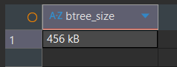
Рисунок 14. Замер физического размера B-Tree индекса
B-Tree хранит ссылку на каждую из 20 010 строк, поэтому занимает 456 kB. На таблице в миллионы строк такой индекс разрастается до гигабайтов.
Шаг 2. Создание и замер BRIN
BRIN хранит не ссылки на строки, а минимальное и максимальное значение столбца для группы страниц. Размер таблицы небольшой (194 страницы), поэтому при стандартных 128 страницах на диапазон получилось бы всего две записи; параметром pages_per_range = 1 заставляем BRIN строить отдельную сводку для каждой страницы. Предварительно удаляем B-Tree индекс.
Листинг 21. Создание BRIN-индекса и замер его размера
DROP INDEX IF EXISTS idx_customer_order_created_btree;

CREATE INDEX idx_customer_order_created_brin
ON customer_order USING brin (created_at)
WITH (pages_per_range = 1);

SELECT pg_size_pretty(
pg_relation_size('idx_customer_order_created_brin')
) AS brin_size;
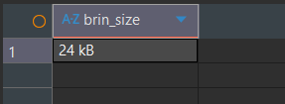
Рисунок 15. Замер физического размера BRIN-индекса
Размер BRIN составил 24 kB — в 19 раз меньше, чем у B-Tree (456 kB).
Шаг 3. Диапазонная выборка на хаотичных данных
Листинг 22. Диапазонная выборка по дате
EXPLAIN (ANALYZE, BUFFERS)
SELECT *
FROM customer_order
WHERE created_at BETWEEN NOW() - INTERVAL '180 days'
AND NOW() - INTERVAL '90 days';
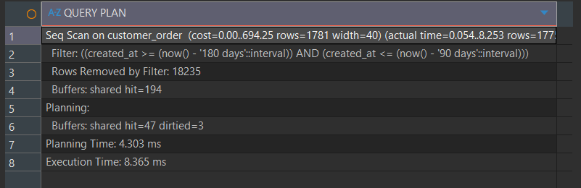
Рисунок 16. План выполнения Seq Scan при BRIN-индексе на хаотичных данных
Проводим анализ:
- Несмотря на наличие BRIN-индекса, выполнен Seq Scan: отброшено 18 235 строк, возвращено 1 775, прочитано 194 блока; Planning Time = 4,303 мс, Execution Time = 8,365 мс.
- Причина: значения created_at сгенерированы функцией random(), поэтому на каждой странице есть строки с самыми разными датами. Диапазоны min/max пересекаются на всех страницах, и BRIN не может пропустить ни одну из них.
Шаг 4. Физическая кластеризация (CLUSTER)
BRIN эффективен, только если данные на диске лежат в естественном порядке. Чтобы создать такие условия, физически пересортируем таблицу командой CLUSTER по временному индексу, затем удаляем его и обновляем статистику.
Листинг 23. Физическая пересортировка таблицы и повторный анализ
CREATE INDEX tmp_customer_order_created_sort
ON customer_order (created_at);

CLUSTER customer_order USING tmp_customer_order_created_sort;

DROP INDEX tmp_customer_order_created_sort;

ANALYZE customer_order;

EXPLAIN (ANALYZE, BUFFERS)
SELECT *
FROM customer_order
WHERE created_at BETWEEN NOW() - INTERVAL '180 days'
AND NOW() - INTERVAL '90 days';
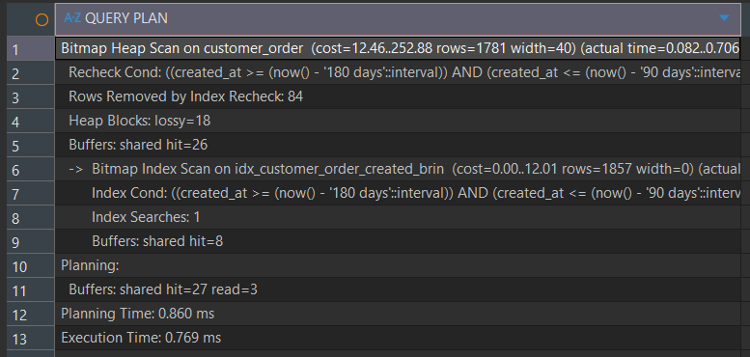
Рисунок 17. План выполнения Bitmap Index Scan по BRIN-индексу после физической кластеризации
Проводим анализ:
- Узел плана: Bitmap Index Scan on idx_customer_order_created_brin и Bitmap Heap Scan. BRIN отобрал только те группы страниц, где могут лежать даты запрошенного диапазона (Heap Blocks: lossy = 18).
- Rows Removed by Index Recheck: 84 — строки из отобранных страниц, не прошедшие повторную проверку условия.
- Буферы: shared hit = 26 (8 блоков индекса и 18 блоков таблицы) вместо 194 — меньше в ≈7,5 раза. Execution Time = 0,769 мс против 8,365 мс (быстрее в ≈11 раз), Planning Time = 0,860 мс.
Шаг 5. Сравнительные таблицы
Таблица 6. Сравнение B-Tree и BRIN индексов
Свойство индекса | B-Tree | BRIN | Вывод
Размер на 20 010 строк | 456 kB | 24 kB | BRIN меньше в 19 раз
Что хранится в индексе | Ссылка (TID) на каждую строку | Min и max значения для группы страниц | BRIN хранит метаданные блоков, а не строк
Рост размера | Пропорционально числу строк | Пропорционально числу страниц | На больших таблицах разница достигает тысяч раз
Условие эффективности | Не зависит от порядка строк на диске | Данные должны лежать на диске упорядоченно | На хаотичных данных BRIN не используется (Seq Scan)
Таблица 7. Результаты запроса с BRIN-индексом до и после физической кластеризации
Метрика | До CLUSTER | После CLUSTER | Вывод
Узел плана | Seq Scan | Bitmap Index Scan (BRIN) + Bitmap Heap Scan | BRIN начал использоваться
Отброшено строк | 18 235 (Rows Removed by Filter) | 84 (Rows Removed by Index Recheck) | Лишних строк стало в ≈200 раз меньше
Всего блоков | 194 | 26 (8 + 18) | Нагрузка на ввод-вывод снизилась в ≈7,5 раза
Planning Time | 4,303 мс | 0,860 мс
Execution Time | 8,365 мс | 0,769 мс | Выполнение ускорилось в ≈11 раз
Итого (Planning + Execution) | 12,668 мс | 1,629 мс | Общий выигрыш ≈7,8 раза
Вывод. BRIN занимает в 19 раз меньше места, чем B-Tree, но работает только при упорядоченном физическом хранении данных: на хаотичных данных он не использовался, а после CLUSTER число читаемых блоков снизилось с 194 до 26. Для реальных журналов, где записи добавляются в порядке времени, такая упорядоченность возникает естественно.

2.3 Покрывающий индекс (Index-Only Scan)
Задача. Получать тип услуги и страну по названию услуги, не обращаясь к таблице service: SELECT service_type, country_id ... WHERE name = 'Тур №5555'.
Шаг 1. Анализ «ДО» (обычный индекс)
Листинг 24. Анализ запроса по обычному индексу
EXPLAIN (ANALYZE, BUFFERS)
SELECT service_type, country_id
FROM service
WHERE name = 'Тур №5555';
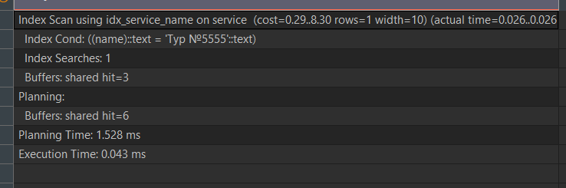
Рисунок 18. План выполнения Index Scan по обычному индексу idx_service_name
Проводим анализ плана «ДО»:
- Узел плана: Index Scan using idx_service_name (cost 0.29..8.30). Индекс содержит только name, поэтому за значениями service_type и country_id после поиска в дереве приходится обращаться к таблице (Heap Fetch).
- Буферы: shared hit = 3; Planning Time = 1,528 мс; Execution Time = 0,043 мс.
Шаг 2. Создание покрывающего индекса
Дерево строится по name, а директива INCLUDE прикрепляет service_type и country_id к листьям индекса, не участвуя в сортировке. Команда VACUUM обновляет карту видимости (Visibility Map): без неё Index Only Scan вынужден проверять видимость строк в таблице (Heap Fetches > 0). Обычный индекс idx_service_name удаляется, чтобы оптимизатор использовал покрывающий.
Листинг 25. Создание покрывающего индекса
CREATE INDEX idx_service_name_cover
ON service (name)
INCLUDE (service_type, country_id);

VACUUM (ANALYZE) service;

DROP INDEX IF EXISTS idx_service_name;
Шаг 3. Анализ «ПОСЛЕ» (Index-Only Scan)
Запрашиваются строго те поля, которые есть в индексе или в его блоке INCLUDE: при SELECT * преимущество пропало бы.
Листинг 26. Повторный анализ запроса
EXPLAIN (ANALYZE, BUFFERS)
SELECT service_type, country_id
FROM service
WHERE name = 'Тур №5555';
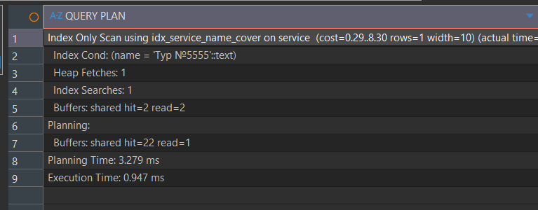
Рисунок 19. План выполнения Index-Only Scan
Проводим анализ плана «ПОСЛЕ»:
- Узел плана: Index Only Scan using idx_service_name_cover — все запрошенные поля находятся в листьях индекса.
- Heap Fetches: 1.
- Буферы: 2 против 3; Planning Time: 3,279; Execution Time: 0,947.
- Цена решения: размер покрывающего индекса — 992 kB (рисунок 26), больше, чем у индекса по LOWER(name) на том же столбце (632 kB), так как в листьях хранятся ещё service_type и country_id; кроме того, при изменении этих столбцов обновляется и индекс.
Шаг 4. Сравнительная таблица
Таблица 8. Сравнение обычного индекса и покрывающего индекса
Метрика | Index Scan (обычный индекс) | Index Only Scan (покрывающий индекс) | Вывод
Узел плана | Index Scan | Index Only Scan | Таблица не читается
Чтение таблицы (Heap Fetch) | Требуется | 1 | INCLUDE исключает обращение к диску
Всего блоков | 3 | 2
Planning Time | 1,528 мс | 3,279
Execution Time | 0,043 мс | 0,947
Размер индекса | — | 992 kB | Платой за скорость становится размер индекса
Вывод. Покрывающий индекс отдаёт ответ целиком из индекса и не обращается к таблице, но увеличивает размер индекса и замедляет INSERT/UPDATE, поэтому применяется точечно — для самых частых и узких запросов.

2.4 Работа с неструктурированными данными: JSONB и GIN-индекс
Задача. Найти в таблице user_logs записи, у которых в массиве tags внутри JSONB-столбца event_data присутствует тег «promo» (оператор включения @>).
Шаг 1. Поиск по JSONB без индекса
Листинг 27. Поиск по JSONB без использования GIN
EXPLAIN (ANALYZE, BUFFERS)
SELECT log_id, user_id, created_at
FROM user_logs
WHERE event_data @> '{"tags": ["promo"]}'::jsonb;
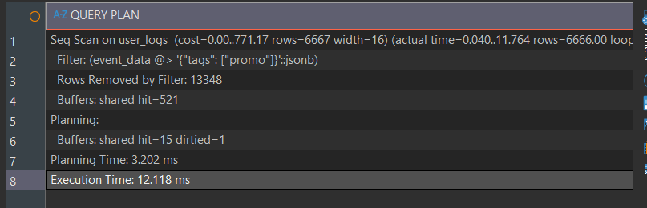
Рисунок 20. План выполнения Seq Scan при поиске по JSONB
Проводим анализ плана «ДО»:
- Узел плана: Seq Scan on user_logs. B-Tree индекс здесь бессилен: он индексирует значение столбца целиком, а не элементы внутри документа.
- Прочитаны все строки (521 блок), каждый JSONB-документ разбирается «на лету»; отброшено 13 348 строк, найдено 6 666.
- Planning Time = 3,202 мс, Execution Time = 12,118 мс.
Шаг 2. Создание инвертированного индекса (GIN)
Листинг 28. Создание GIN-индекса
CREATE INDEX idx_user_logs_event_gin
ON user_logs USING gin (event_data);
Шаг 3. Проверка эффективности GIN-индекса
Листинг 29. Повторный анализ запроса
EXPLAIN (ANALYZE, BUFFERS)
SELECT log_id, user_id, created_at
FROM user_logs
WHERE event_data @> '{"tags": ["promo"]}'::jsonb;
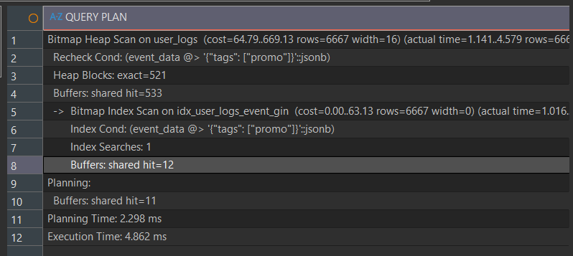
Рисунок 21. План выполнения Bitmap Index Scan с GIN-индексом
Проводим анализ плана «ПОСЛЕ»:
- Узел плана: Bitmap Index Scan on idx_user_logs_event_gin и Bitmap Heap Scan. GIN нашёл идентификаторы строк, где встречается «promo», за 12 блоков индекса.
- Буферы: shared hit = 533 (12 блоков индекса и 521 блок таблицы, Heap Blocks: exact = 521) — не меньше, чем при Seq Scan (521). Тег «promo» есть у трети записей, и они равномерно распределены по страницам, поэтому таблицу всё равно приходится читать почти целиком.
- Время: Execution Time = 4,862 мс против 12,118 мс (быстрее в ≈2,5 раза), Planning Time = 2,298 мс. Выигрыш получен за счёт того, что документы без искомого тега больше не разбираются.
- Размер индекса — 2936 kB (рисунок 26), то есть около 70 % размера самой таблицы (521 блок ≈ 4,1 МБ): GIN — тяжёлая структура.
Шаг 4. Сравнительная таблица
Таблица 9. Сравнение показателей запроса по JSONB до и после создания GIN-индекса
Метрика | До оптимизации | После оптимизации | Вывод
Узел плана | Seq Scan | Bitmap Index Scan + Bitmap Heap Scan | GIN заглядывает внутрь JSONB-документа
Rows Removed by Filter | 13 348 | 0 | Документы без тега не разбираются
Всего блоков | 521 | 533 (12 + 521) | Блоки таблицы читаются все: «promo» у трети записей
Planning Time | 3,202 мс | 2,298 мс | Изменение на уровне погрешности
Execution Time | 12,118 мс | 4,862 мс | Ускорение в ≈2,5 раза
Размер индекса | — | 2936 kB | ≈70 % размера таблицы
Вывод. GIN ускорил поиск по JSONB в ≈2,5 раза, но число блоков не уменьшилось, потому что условию соответствует треть таблицы. Максимальный эффект GIN даёт для редких значений ключей и на таблицах в миллионы строк, где Seq Scan занимает секунды.

Задание №3: обслуживание базы данных

3.1 Влияние статистики (ANALYZE)
Задача. Смоделировать деградацию плана выполнения после массового обновления данных и исправить её актуализацией статистики. Планировщик берёт оценки числа строк из системного каталога pg_statistic (списки частых значений и гистограммы); после массовых изменений данных они перестают соответствовать действительности.
Шаг 1. Массовое обновление и анализ «сломанной» логики
Моделируем смену страны у части услуг и сразу анализируем запрос, не собирая статистику.
Листинг 30. Искажение статистики массовым обновлением
UPDATE service
SET country_id = 2
WHERE country_id = 1;

EXPLAIN (ANALYZE, BUFFERS)
SELECT *
FROM service
WHERE country_id = 1;
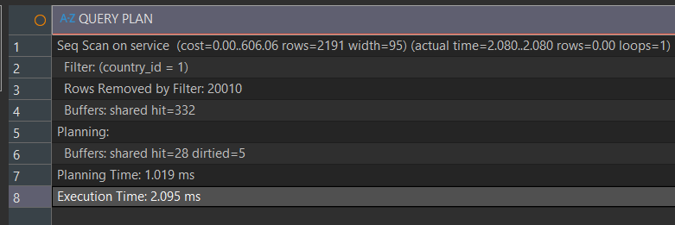
Рисунок 22. Деградация плана выполнения из-за устаревшей статистики
Проводим анализ:
- Планировщик ожидал найти 2191 строку (rows=2191, по старой статистике около 11 % услуг имели country_id = 1), а нашёл 0 (actual rows=0): после UPDATE таких строк не осталось. Оценка стоимости (cost 606.06) завышена.
- Размер таблицы вырос с 303 до 332 блоков (shared hit = 332): UPDATE создал новые версии изменённых строк, а старые остались в таблице как «мёртвые» до очистки командой VACUUM (механизм MVCC).
Шаг 2. Обновление статистики (ANALYZE)
Листинг 31. Актуализация статистики и повторный анализ запроса
ANALYZE service;

EXPLAIN (ANALYZE, BUFFERS)
SELECT *
FROM service
WHERE country_id = 1;
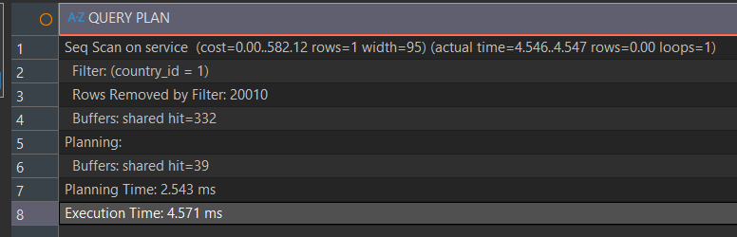
Рисунок 23. План выполнения после обновления статистики
Проводим анализ:
- Ожидание планировщика (rows=1) теперь практически совпадает с реальностью (0 строк), cost снизился с 606.06 до 582.12.
- План остался Seq Scan, потому что индекса по country_id нет; при его наличии точная оценка позволила бы оптимизатору выбрать Index Scan. Разброс времени между запусками (2,095 и 4,571 мс) не связан с ANALYZE: команда не меняет данные, а лишь даёт корректные оценки.
Шаг 3. Сравнительная таблица
Таблица 10. Сравнение плана запроса до и после обновления статистики
Метрика | До ANALYZE | После ANALYZE | Вывод
Ожидаемое число строк (rows) | 2191 | 1 | Оценка приведена в соответствие с данными
Фактическое число строк | 0 | 0 | Результат запроса не изменился
Cost | 606.06 | 582.12 | Стоимость плана оценивается точнее
Rows Removed by Filter | 20 010 | 20 010 | Индекса по country_id нет, поэтому Seq Scan сохранился
Всего блоков | 332 | 332 | Чтение таблицы не изменилось
Planning Time | 1,019 мс | 2,543 мс | Разброс времени не связан с ANALYZE
Execution Time | 2,095 мс | 4,571 мс | Разброс времени не связан с ANALYZE
Вывод. Устаревшая статистика ведёт к неверным оценкам и неоптимальным планам. Фоновый процесс autovacuum запускает ANALYZE автоматически, но после разовых массовых операций (миграции, массовые UPDATE и DELETE) он может не успеть, поэтому статистику в таких случаях обновляют вручную сразу после операции.

3.2 Физическая сортировка данных (CLUSTER)
Задача. Показать влияние физического порядка строк на диапазонный запрос по created_at (таблица customer_order). К этому пункту таблица уже была один раз отсортирована по created_at командой CLUSTER в п. 2.2 (листинг 23), поэтому для оценки эффекта сопоставляются результаты обоих пунктов.
Шаг 1. Анализ «ДО» повторной кластеризации
Листинг 32. Создание индекса и замер обращений к буферам
CREATE INDEX idx_customer_order_created_cluster
ON customer_order (created_at);

EXPLAIN (ANALYZE, BUFFERS)
SELECT *
FROM customer_order
WHERE created_at BETWEEN NOW() - INTERVAL '180 days'
AND NOW() - INTERVAL '90 days';
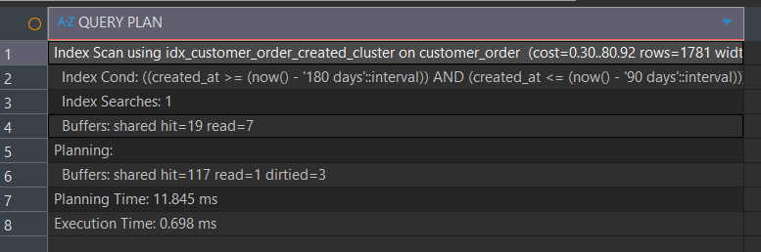
Рисунок 24. План выполнения диапазонного запроса до повторной кластеризации
Проводим анализ:
- Узел плана: Index Scan using idx_customer_order_created_cluster. Для ≈1 800 строк диапазона прочитано всего 26 блоков (hit = 19, read = 7): после CLUSTER из п. 2.2 строки с соседними датами лежат в соседних страницах.
- Planning Time = 11,845 мс (после создания индекса планировщик загружает его метаданные), Execution Time = 0,698 мс.
Шаг 2. Выполнение системной кластеризации
Даём команду физически пересобрать таблицу по индексу.
Листинг 33. Физическая сортировка таблицы и повторный анализ
CLUSTER customer_order
USING idx_customer_order_created_cluster;

EXPLAIN (ANALYZE, BUFFERS)
SELECT *
FROM customer_order
WHERE created_at BETWEEN NOW() - INTERVAL '180 days'
AND NOW() - INTERVAL '90 days';
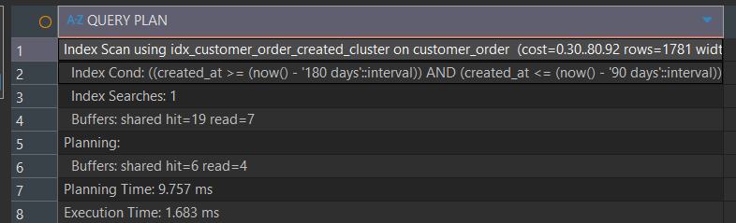
Рисунок 25. План выполнения диапазонного запроса после повторной кластеризации
Проводим анализ:
- План и число блоков не изменились: Index Scan, 26 блоков (hit = 19, read = 7). Повторный CLUSTER уже отсортированной таблицы дополнительного эффекта не даёт, а различие времени (0,698 и 1,683 мс) связано с состоянием кэша и нагрузкой, а не с порядком строк.
- Эффект кластеризации виден при сопоставлении с хаотичной таблицей из п. 2.2 (рисунок 16): там тот же запрос читал 194 блока и выполнялся Seq Scan за 8,365 мс.
Шаг 3. Сравнительная таблица
Таблица 11. Влияние физической сортировки на диапазонный запрос по created_at
Метрика | Хаотичная таблица (п. 2.2, до CLUSTER) | После CLUSTER (рисунок 24) | Повторный CLUSTER (рисунок 25)
Узел плана | Seq Scan | Index Scan | Index Scan
Всего блоков | 194 | 26 | 26
Planning Time | 4,303 мс | 11,845 мс | 9,757 мс
Execution Time | 8,365 мс | 0,698 мс | 1,683 мс
Вывод. Физическая сортировка сократила чтение таблицы со 194 до 26 блоков (≈7,5 раза) и время выполнения с 8,4 до 0,7–1,7 мс (в первом случае оптимизатор был вынужден использовать Seq Scan, во втором — индексный доступ). CLUSTER требует эксклюзивной блокировки таблицы (ACCESS EXCLUSIVE LOCK), полностью переписывает таблицу и перестраивает все её индексы, а порядок строк не поддерживается автоматически и нарушается новыми INSERT и UPDATE. Поэтому команду выполняют в окна обслуживания и повторяют по мере необходимости.

3.3 Поиск неиспользуемых индексов
Задача. Провести аудит индексов, выявить неиспользуемые и удалить их. PostgreSQL ведёт статистику обращений к индексам, она доступна в представлении pg_stat_user_indexes (столбец idx_scan).
Шаг 1. Мониторинг статистики обращений к индексам
Для демонстрации создаём заведомо ненужный индекс по employee_id, после чего запрашиваем статистику по таблицам service, customer_order и user_logs.
Листинг 34. Создание индекса и запрос к системному представлению
CREATE INDEX idx_customer_order_employee_unused
ON customer_order (employee_id);

SELECT
relname AS table_name,
indexrelname AS index_name,
idx_scan,
pg_size_pretty(pg_relation_size(indexrelid)) AS index_size
FROM pg_stat_user_indexes
WHERE relname IN ('service', 'customer_order', 'user_logs')
ORDER BY idx_scan ASC;
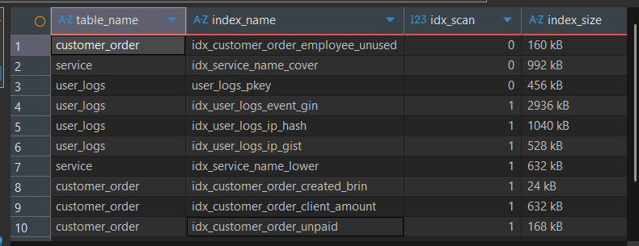
Рисунок 26. Статистика использования индексов (pg_stat_user_indexes)
Проводим анализ:
Значение idx_scan = 0 имеют три индекса, но удалять можно не все:
Таблица 12. Индексы с нулевым числом обращений
Индекс | idx_scan | Размер | Решение
idx_customer_order_employee_unused | 0 | 160 kB | Удалить: создан для демонстрации, ни один запрос его не использует
user_logs_pkey | 0 | 456 kB | Оставить: индекс первичного ключа (имя оканчивается на pkey), необходим всегда
idx_service_name_cover | 0 | 992 kB | Оставить: создан для п. 2.3; на момент замера ни один запрос к нему не обращался
Остальные индексы, созданные в ходе работы, использованы по одному разу (idx_scan = 1) — каждый в своём сценарии. Самый «тяжёлый» из них — GIN-индекс по event_data (2936 kB). В реальном проекте решение принимают после наблюдения за статистикой хотя бы неделю после релиза.
Шаг 2. Очистка (рефакторинг) базы данных
Листинг 35. Удаление неиспользуемого индекса
DROP INDEX IF EXISTS idx_customer_order_employee_unused;
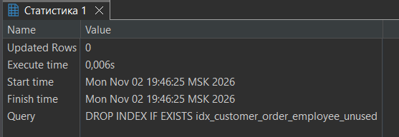
Рисунок 27. Удаление неиспользуемого индекса
Вывод. Удаление idx_customer_order_employee_unused освободило 160 kB и избавило таблицу customer_order от обновления бесполезного индекса при каждой операции записи. Каждый существующий индекс замедляет INSERT, UPDATE и DELETE, поэтому аудит индексов нужно проводить регулярно.

ВЫВОДЫ
В ходе работы на таблицах объёмом более 20 000 строк с помощью EXPLAIN (ANALYZE, BUFFERS) проанализированы запросы до и после оптимизации, рассмотрены B-Tree, Hash, GiST, BRIN и GIN индексы, покрывающий индекс и операции обслуживания базы данных. Основные результаты:
- Простой B-Tree (п. 1.1): число блоков снизилось с 303 до 3, Execution Time — с 2,757 до 0,114 мс.
- Индекс по выражению (п. 1.3): при поиске с LOWER() обычный индекс не работает; индекс по выражению сократил число блоков с 303 до 3, а время выполнения — с 11,6 мс до долей миллисекунды.
- Составной (п. 1.2) и частичный (п. 1.4) индексы дали скромный выигрыш по блокам (194 → 175) или не дали его (194 → 254), потому что нужные строки разбросаны по таблице и составляют заметную долю (≈33 % у частичного индекса). Эффективность индекса зависит от селективности условия и физического порядка данных.
- Hash и GiST (п. 2.1): Hash — для равенства (521 → 3 блока), GiST — для поиска по подсети (521 → 81 блок).
- BRIN (п. 2.2): индекс занимает 24 kB против 456 kB у B-Tree, но работает только на упорядоченных данных: после CLUSTER число блоков снизилось с 194 до 26.
- Покрывающий индекс (п. 2.3) исключает обращение к таблице ценой большего размера индекса; GIN (п. 2.4) ускорил поиск по JSONB в ≈2,5 раза (12,118 → 4,862 мс), но занимает около 70 % размера таблицы.
Обслуживание базы данных (задание №3) необходимо выполнять регулярно: ANALYZE (или autovacuum) — чтобы оптимизатор опирался на актуальную статистику; VACUUM — чтобы очищать мёртвые строки после UPDATE и DELETE и поддерживать карту видимости для Index-Only Scan; CLUSTER — по мере деградации физического порядка, только в окна обслуживания из-за эксклюзивной блокировки; аудит pg_stat_user_indexes — чтобы удалять неиспользуемые индексы. В Production-среде новые индексы следует создавать командой CREATE INDEX CONCURRENTLY, чтобы не блокировать запись в таблицу.

